**ESCUELA N°48**

**FISICO-QUIMICA 1° AÑO “E”**

**ACTIVIDAD 5**

|  |
| --- |
| * **ATENCIÓN:** * Se adjunta material teórico de la actividad 5, y algunas actividades de repaso (no se entragan las actividades de repaso quedan en la carpeta). * **Al final del material teórico hay un link donde el alumno debe ingresar para realizar la actividad (desde un celular o la pc).** * La presente actividad solo se puede realizar una vez por estudiante. Por lo tanto solo se tomará como válida la primera entrega. * Antes de realizar el cuestionario tener a mano el material teórico de la materia y haber repasado los contenidos previamente. * **Estaré recibiendo las actividades (respuestas al link) durante la última semana del mes de SEPTIEMBRE.** |

**TEMA: “Métodos de separación y fraccionamiento de sistemas materiales”**

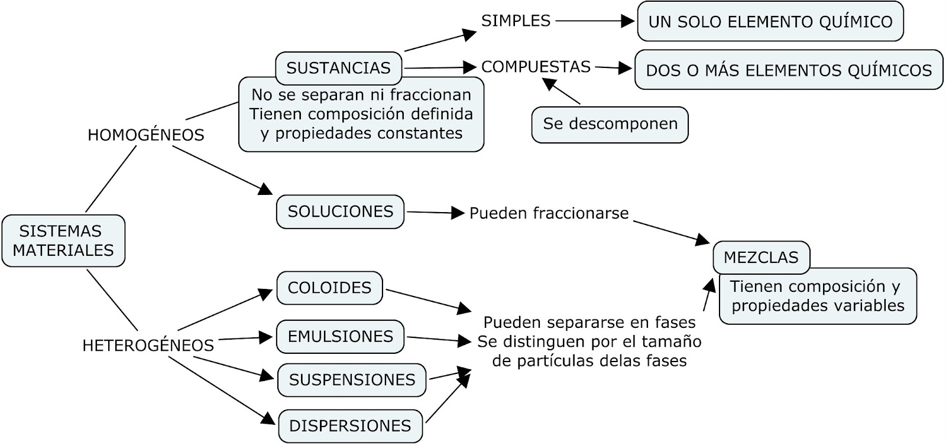

**Métodos de separación de las fases de un sistema heterogéneo**

Las mezclas heterogéneas pueden ser separadas por diversos métodos en sus fases. El proceso de separación no modifica la composición de los materiales que la conforman.

**Tría:** se emplea para extraer, por medio de una pinza, un cuerpo solido de gran tamaño que forma parte de una mezcla, ej: extraer hielo de un vaso con agua.

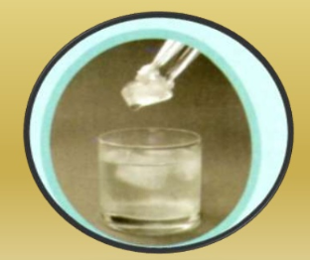

**Filtración:** se utiliza para separar sólidos no solubles, de materiales líquidos. La mezcla se hace pasar a través de un filtro. Los líquidos lo atraviesan pero los sólidos quedan retenidos en él.

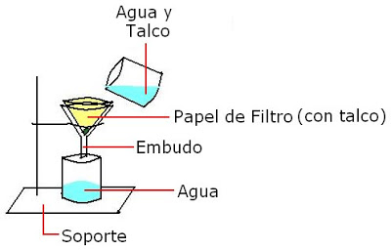

**Imantación:** sirve para separar materiales que tiene propiedades magnéticas, como el hierro.

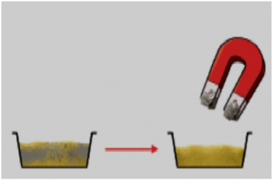

**Tamización:** se emplea para separar materiales sólidos cuyas partículas poseen diferentes tamaños. Cuando la mezcla pasa por el tamiz, quedan retenidas las partículas más grandes.

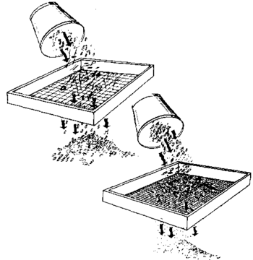

**Decantación:** se emplea para separar materiales líquidos que no son solubles entre si y uno flota sobre otro, ej: agua y aceite.

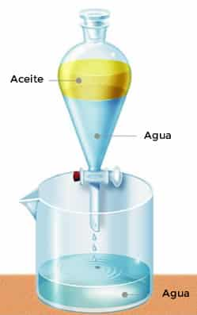

**Flotación:** cuando los sólidos tienen diferente densidad (arena y corcho), se agrega un líquido de densidad intermedia, de esta manera el arena se deposita en el fondo y el corcho flota.

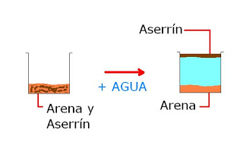

**Disolución y evaporación:** en el caso de que una de las fases sea soluble en un determinado solvente y la otra no (mezcla de arena y sal), se agrega agua, se agita y se disuelve la sal y se procede a filtrar, separando la arena del agua salada, este procedimiento se denomina disolución. Luego, por evaporación se separa la sal del agua.

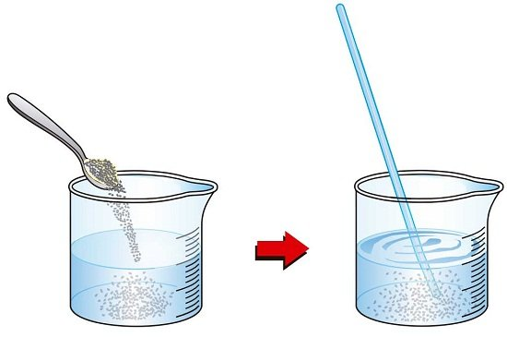

**Centrifugación:** se utiliza como aparato la centrifuga, donde las partículas más densas precipitan, ocupando el fondo de dichos recipientes. Ejemplo: produce la separación de glóbulos rojos, concentrado de plaquetas y plasma.

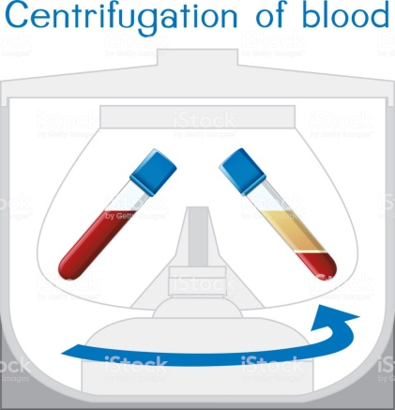

**Métodos de fraccionamiento de soluciones**

Para separar las sustancias que componen una solución se emplean “métodos de fraccionamiento” como:

**Destilación simple:** permite obtener el solvente libre de sólidos disueltos, comprende la vaporización de un líquido y luego, la condensación de los vapores formados. (agua salada--> agua destilada + sal)

**Destilación fraccionada:** permite separar de una solución, dos o más componentes líquidos que tienen puntos de ebullición cercanos. Ej: en la industria se utiliza para obtener a partir del petróleo otras mezclas como la nafta, el querosén, aceites.

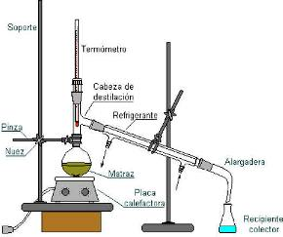

**Evaporización o Cristalización:** para separar una solución de agua y sal esperando que el líquido se evapore totalmente (evaporación) o al propiciarle calor y acelerar el proceso de evaporación (cristalización).

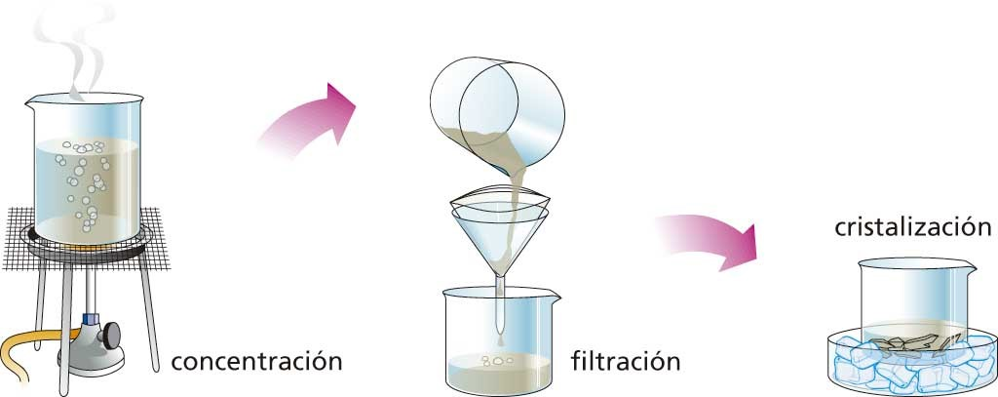

**Cromatografía:** para fraccionar soluciones por cromatografía, que poseen muchos y variados solutos disueltos. Ej: por cromatografía se identifican y separan los 350 componentes que dan el sabor y el aroma característicos al café.

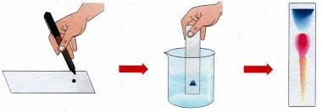

**ACTIVIDAD DE REPASO (QUEDA EN LA CARPETA, NO SE ENTREGA)**

**1)** En la siguiente lista de sistemas heterogéneos une con flecha según el método de separación que corresponde.

|  |  |
| --- | --- |
| **Sistemas heterogéneo** | **Métodos de separación** |
| Agua y aceite  Polvo de carbón y agua  Harina y arroz  Azufre en polvo y sal fina. | Disolución  Decantación  Tamización  Filtración |

**2)** De un ejemplo de un sistema heterogéneo formado por tres fases que se puedan separar por filtración y evaporación.

**3)** Un sistema material está formado por hielo y agua salada. Contestar:

1. ¿Es un sistema homogéneo o heterogéneo? …………………….
2. ¿Cuantas fases tiene? …………………………………………
3. ¿Cuantos componentes presenta? ……………………………….
4. Nombrar los métodos que usarías para separar sus fases.

|  |
| --- |
| **INGRESA AL SIGUIENTE LIKN Y RESPONDE EL CUESTIONARIO OBLIGATORIO DE MULTIPLES OPCIONES, TENER A MANO EL MATERIAL TEORICO Y PREVIAMENTE HABER REPASADO. (ESTE SI SE ENVIA, INGRESA AL LINK Y SIGUE LOS PASOS)**  **https://docs.google.com/forms/d/e/1FAIpQLSf6Ler4LBMIsgBcVFFzV2Z_sDz7GvwUGay5jLQtQYbJ_nsm2g/viewform?usp=sf_link** |